GROHE Allure Seifenspender Allure/Atrio

GROHE

Eigenschaften

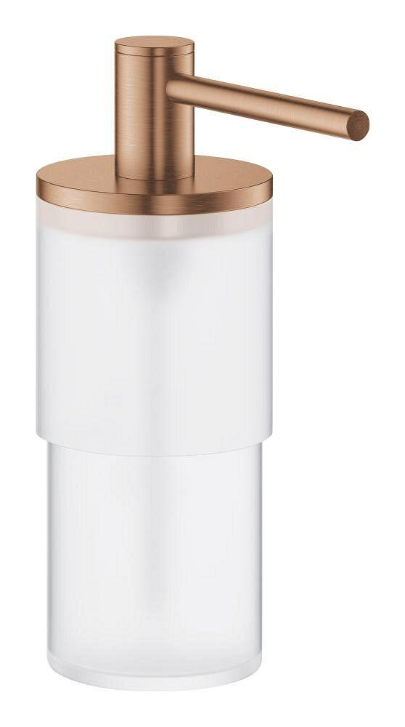

Werkstoff

Glas

Inhalt (ml)

0,16

Material Pumpe (Bedienelement)

Kunststoff

Oberflächenschutz Pumpe

verchromt